Friedhelm Loh Group spendet an soziale Einrichtungen und Hilfsorganisationen
200.000 Euro: Mitarbeitende und Inhaber der Friedhelm Loh Group unterstützen soziale Projekte
Haiger, 05.03.2026
Wie stark eine Gemeinschaft ist, zeigt sich ganz besonders in der Hilfe für andere Menschen. Deutlich macht das auch die traditionelle Jahresspende der Friedhelm Loh Group, mit der Mitarbeitende und Inhaber Prof. Friedhelm Loh gemeinsam soziale Projekte unterstützen. Stattliche 200.000 Euro wurden dabei gesammelt und kommen nun insgesamt 12 sozialen Einrichtungen und Hilfsorganisationen zugute.
Insgesamt zwölf soziale Einrichtungen in den Regionen der Unternehmensstandorte sowie internationale Organisationen gehören zu den Spendenempfängern: Stiftung Bethel, Caritas-Werkstätten Westerwald-Rhein-Lahn, Christlicher Hospizdienst Görlitz, Regionale Diakonie Dillenburg und Limburg, Evenzkreis Mühlacker / Wiernsheim, GAiN Gießen, Bethanien Diakonissen-Stiftung / Kita Lerchenweg Monheim, JUMPERS Gera, Lebenshilfe Altenkirchen, Landesverband der Tafeln in Hessen, Oberlausitzer Kinderhilfe Bautzen und Debora Foundation India. Bereits im Januar erfolgte die Übermittlung der Spendengelder durch die Rittal Foundation, die gemeinnützige Stiftung der Friedhelm Loh Group.
Mehr Bildungschancen für Menschen mit Behinderung
Mit der Spende können zum Beispiel die Caritas-Werkstätten Westerwald-Rhein-Lahn ihr Bildungsangebot für Menschen mit Behinderung gezielt weiterentwickeln: Dank einer früheren Spende der Friedhelm Loh Group wurden Lizenzen für ein KI-gestütztes Video-Tool angeschafft, die nun für weitere zwei Jahre verlängert werden konnten. „Mit der Spende können wir weiterhin passgenaue, professionell gestaltete Erklärvideos erstellen. Diese moderne Form des Lernens stärkt die digitale Teilhabe, unterstützt die berufliche Bildung und hilft unseren Beschäftigten dabei, Inhalte leichter zu verstehen, zu wiederholen und nachhaltig zu behalten“, so Geschäftsführer Armin Gutwald.

Tag der Erholung und Begegnung auf dem Rhein
Die Lebenshilfe Altenkirchen konnte dank der Spende mit Insgesamt 121 Teilnehmerinnen und Teilnehmern eine Rheinschifffahrt ermöglichen. „Der jährliche Ausflug ist mittlerweile fester Bestandteil im Veranstaltungskalender der Lebenshilfe Altenkirchen. Familien mit Menschen mit geistiger Behinderung aus allen Bereichen und Einrichtungen der Lebenshilfe im Kreis Altenkirchen nehmen daran teil. Ziel des Tages ist es, Austausch zu ermöglichen, Gemeinschaft zu stärken und das Gefühl von Zusammengehörigkeit zu festigen“, erklärt Geschäftsführer Michael Blachut. Außerdem konnte von der Spende ein Kaffeevollautomat für das neu bezogene Wohnheim Haus Weitblick in Flammersfeld gekauft werden.
Unterstützung für Bau einer Schulklinik in Nigeria
Auch international kommt die Spende an: Die Hilfsorganisation Global Aid Network (GAiN) mit Sitz in Gießen setzt das Geld für den Bau einer Schulklinik auf dem Gelände des Bildungszentrums Baobab in Nigeria ein. Die Klinik soll den Familien der Schülerinnen und Schüler zugutekommen, die sich oftmals weder eine Fahrt in die nächste Stadt, noch Medikamente oder eine Behandlung leisten können. „Kein Kind soll mehr an Malaria oder Durchfall sterben müssen. Der Bau kann bald beginnen“, erklärt Tabitha Funck von GAiN. Auf dem Gelände des von der Organisation geförderten Bildungszentrums existieren bereits ein Kindergarten sowie eine Schule mit Grund- und Mittelstufe. Das Gelände ist von Feldern umgeben, auf denen die Eltern der Schulkinder in einer Agrarkooperative Ernten erwirtschaften und somit ihre eigene wirtschaftliche Situation verbessern können.

Aus Überzeugung heraus Verantwortung übernehmen
Unkompliziert und effektiv Menschen helfen, ihnen dadurch Mut für ihr Leben machen und Not lindern – das ist die Motivation hinter der jährlichen Spendenaktion, für die Prof. Friedhelm Loh auch 2025 die Spendensumme seiner Mitarbeitenden auf 200.000 Euro erhöht hat. „Es ist alles andere als selbstverständlich, dass Sie gespendet haben, Sie haben einen wertvollen Beitrag geleistet für Menschen, die nicht nur wegen schwieriger Zeiten auf Unterstützung angewiesen sind, sondern unsere Hilfe dringend brauchen“, so Prof. Friedhelm Loh an die Spenderinnen und Spender in seiner Unternehmensgruppe. „Mit Ihrer Spende haben Sie Solidarität und Verantwortungsbewusstsein für Ihr Umfeld gezeigt – dafür meinen ganz herzlichen Dank!“

Gemeinsam anzupacken – in der Heimatregion, an den Unternehmensstandorten und im Ausland – das ist für die Friedhelm Loh Group ein Herzensanliegen mit langer Tradition seit der Gründung 1961. Anlässlich des 50-jährigen Unternehmensjubiläums von Rittal im Jahr 2011 gründete Inhaber Prof. Friedhelm Loh die Rittal Foundation, die 2012 offiziell ihre Fördertätigkeit aufnahm. Seither spendeten die Rittal Foundation und die Friedhelm Loh Group mit Mitarbeiterinnen und Mitarbeitern sowie Unternehmensführung gemeinsam mehr als zehn Millionen Euro für den guten Zweck.

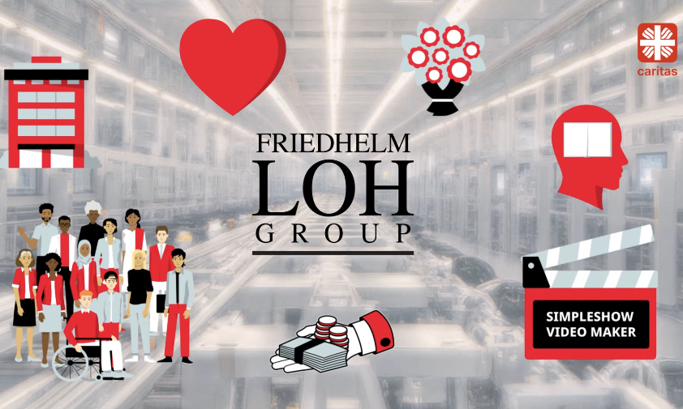 |  | 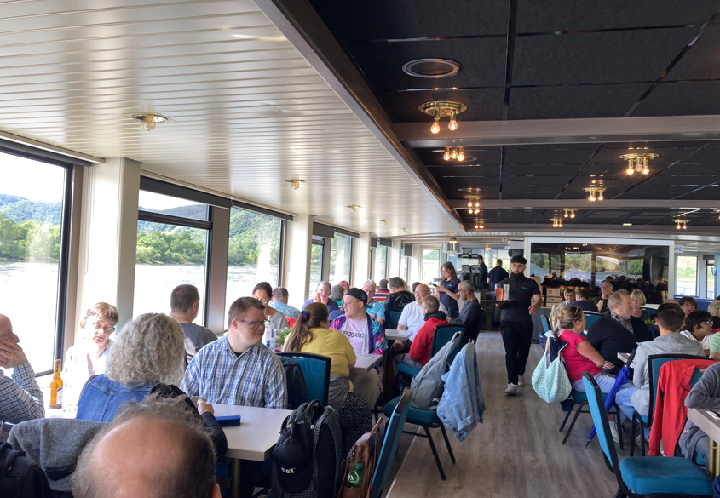
Bild 1  Screenshot aus einem als Dank erstellen KI-Videos: Die Caritas-Werkstätten Westerwald-Rhein-Lahn können ihr Bildungsangebot für Menschen mit Behinderung gezielt weiterentwickeln. |  | Bild 2  Ein Tag der Erholung, der Begegnung und des gemeinschaftlichen Erlebens: Menschen mit geistiger Behinderung und ihre Familien konnten dank der Spende an einer ganz besonderen Rheinschifffahrt teilnehmen.

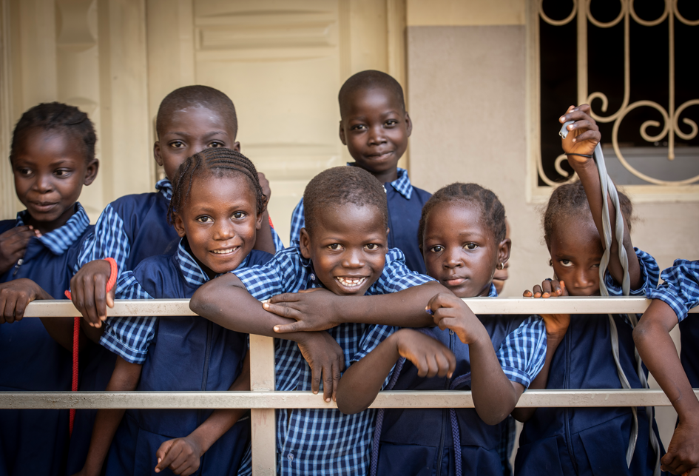
Bild 3
Kinder aus dem Baobab Bildungszentrum in Nigeria. Neben einem Kindergarten und einer Schule soll hier nun auch eine Klinik für die Gesundheit der Schülerinnen und Schüler sowie der Familien aus der Nachbarschaft entstehen.

Abdruck honorarfrei. Bitte geben Sie als Nachweis Friedhelm Loh Group sowie als Bildquelle Caritas (Bild 1), Carina Hoffmann (Bild 2) und Claudia Dewald (Bild 3) an.

Friedhelm Loh Group

Die Unternehmen der weltweit erfolgreichen Friedhelm Loh Group erfinden, entwickeln und produzieren innovative Systemlösungen für Industrie, IT und Energie sowie weitere Industriezweige weltweit. Sie gehören zu den Top-Adressen in ihren jeweiligen Branchen.
Mit der Kombination aus Hardware- und Software-Kompetenzen optimieren, digitalisieren und automatisieren Rittal, Rittal Software Systems (Eplan, Cideon) und Rittal Automation Systems (RAS, Ehrt, Alfra) die Prozesse ihrer Kunden entlang der gesamten Wertschöpfungskette, inklusive IT-Infrastruktur – vom Steuerungs- und Schaltanlagenbau über den Maschinenbau und die fertigende Industrie bis hin zur Energiebranche. Stahlo und LKH runden das Portfolio mit durchgängiger Fertigungskompetenz mit den modernen Materialien Stahl und Kunststoff ab.
Die Unternehmensgruppe ist mit 13 Produktionsstätten und 95 Tochtergesellschaften international erfolgreich. Das Familienunternehmen beschäftigt 12.600 Mitarbeiter und erzielte im Jahr 2024 einen Umsatz von 3,1 Milliarden Euro. 2023 wurde die Friedhelm Loh Group als „Best Place to Learn“ und „Arbeitgeber der Zukunft“ ausgezeichnet.
Weitere Informationen finden Sie unter www.friedhelm-loh-group.com.

Unternehmenskommunikation
Hans-Robert Koch Friedhelm Loh Group
Corporate & Brand Communications Rudolf-Loh-Straße 1
Tel.: 02772/505-2693 35708 Haiger
koch.hr@rittal.de www.friedhelm-loh-group.com

